深圳市居民健康积分管理应用程序

操作指引

目录

一、健康深圳小程序注册流程 - 1 -
二、健康深圳APP注册流程 - 7 -
三、如何获取健康积分 - 11 -
（一）注册授权积分获取 - 14 -
（二）推荐奖励积分获取 - 14 -
（三）健康体检、基本医疗保险等积分获取 - 15 -
（四）体重管理、良好睡眠、科学运动积分获取 - 17 -
四、系统常见问题解答 - 21 -
（一）设备适配限制 - 21 -
（二）华为运动健康APP授权有效期、数据同步是多长时间 - 22 -
（三）如何查看华为运动健康体重、睡眠、步数数据 - 22 -
（四）如何同步华为运动健康APP中睡眠、体重、步数记录 - 23 -
（五）华为运动健康APP中有体重、睡眠、步数记录，但是在健康积分小程序中同步不到数据 - 26 -
（六）如何测量和上传体重数据 - 28 -
（七）如何切换华为账户 - 32 -
（八）微信步数同步失败怎么办 - 32 -
（九）微信运动数据同步是多少时间 - 35 -
（十）咨询反馈途径 - 35 -

深圳市居民健康积分管理应用程序

操作指引

本文档为居民健康积分管理应用程序基础操作使用教程，图文结合讲解核心功能，快速上手操作。

一、健康深圳小程序注册流程
（一）微信扫描以下二维码或者微信搜索健康深圳小程序进行登录。
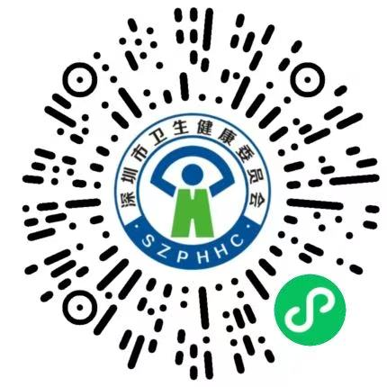

（二）进入【我的-登录】页面，勾选我已阅读并同意《健康深圳隐私协议》《健康深圳用户协议》,点击【手机号登录】选中要登录的手机号即可进行注册登录。

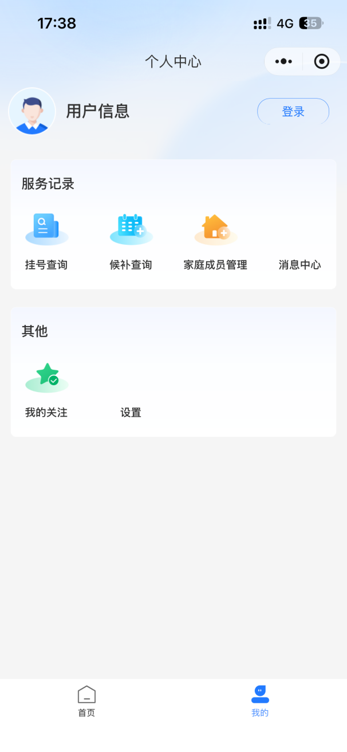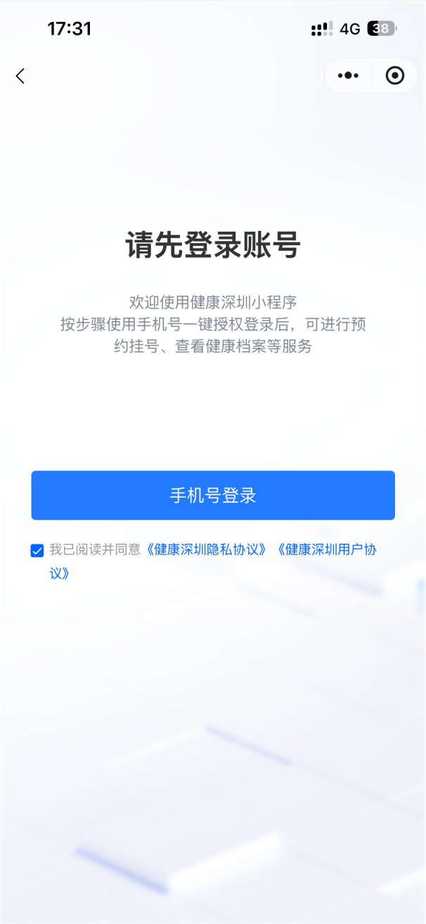

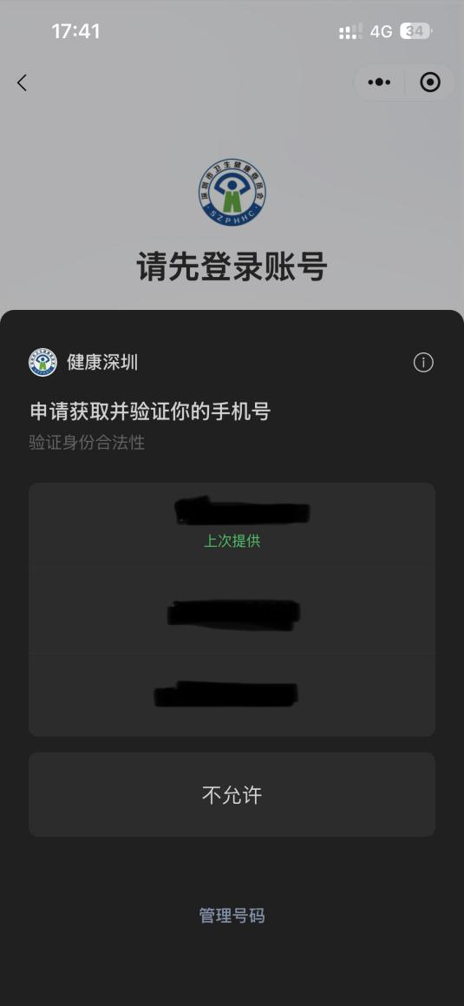

（三）登录完成后点击【同意】按照提示进行实名认证,实名认证完毕后，即可完成整个注册流程。
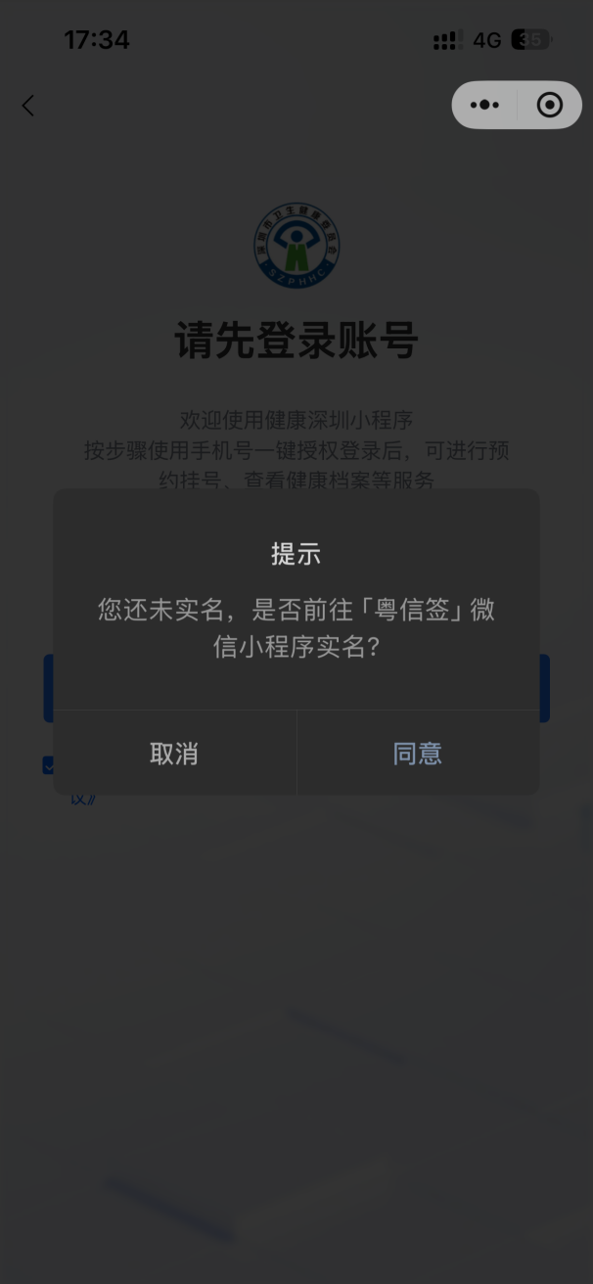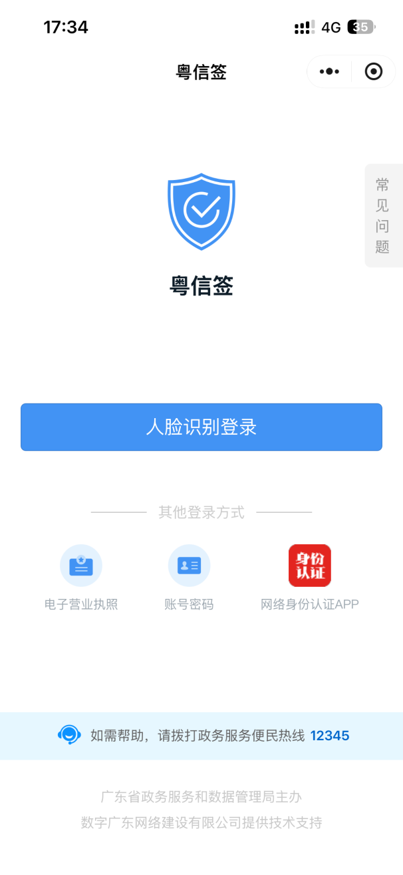

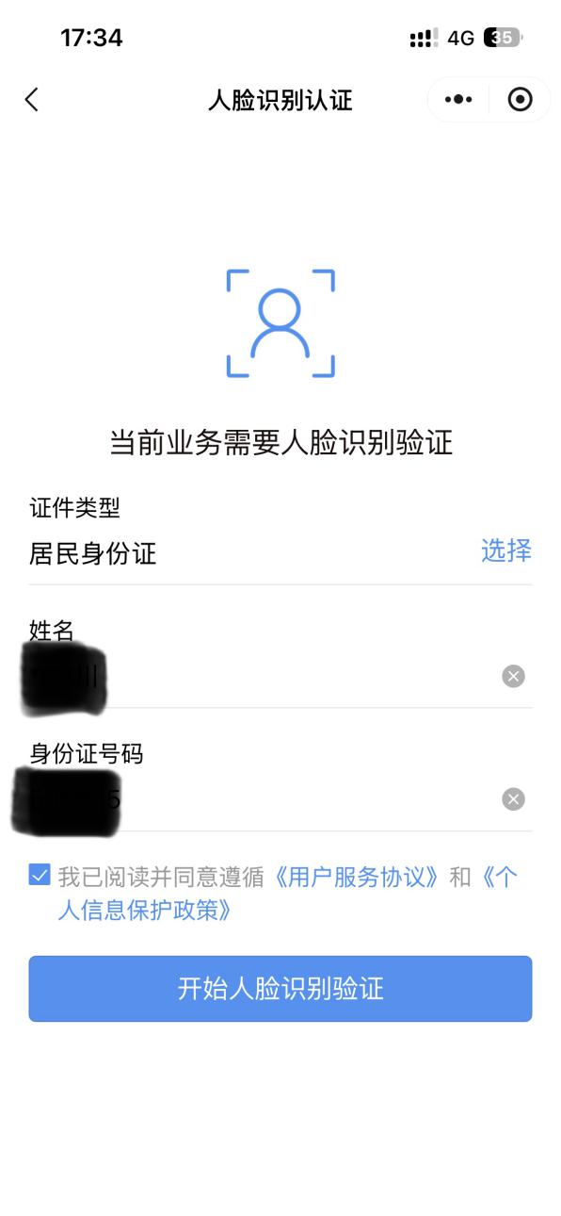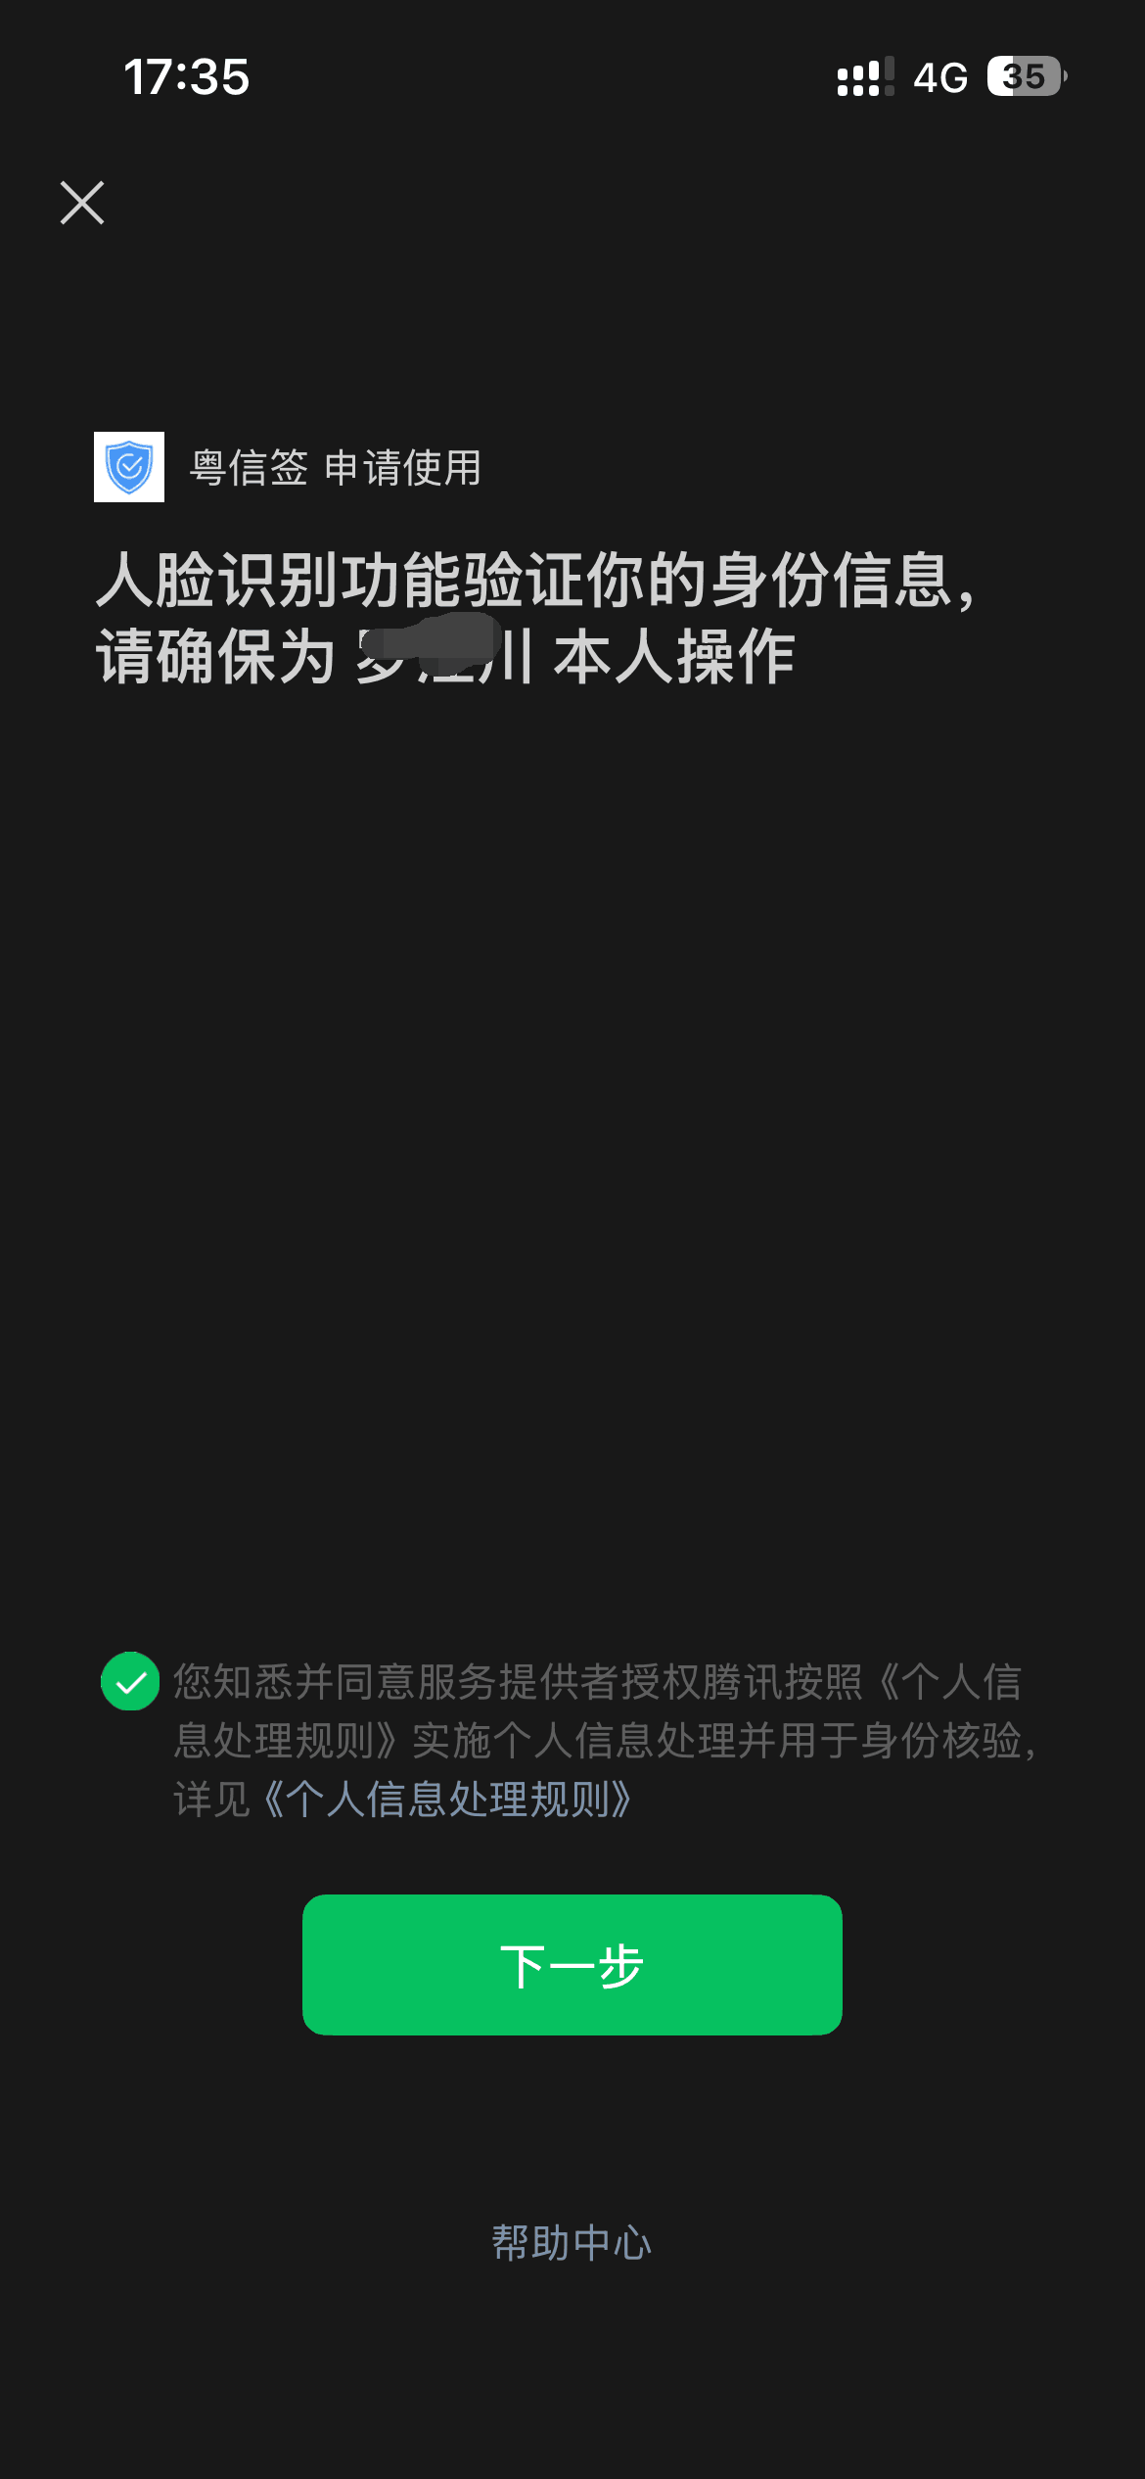

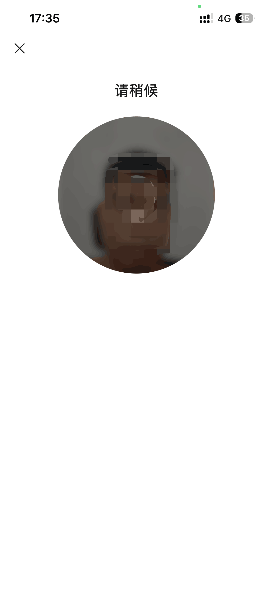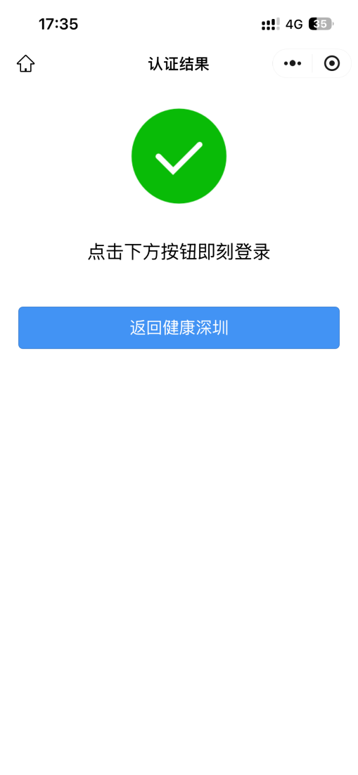
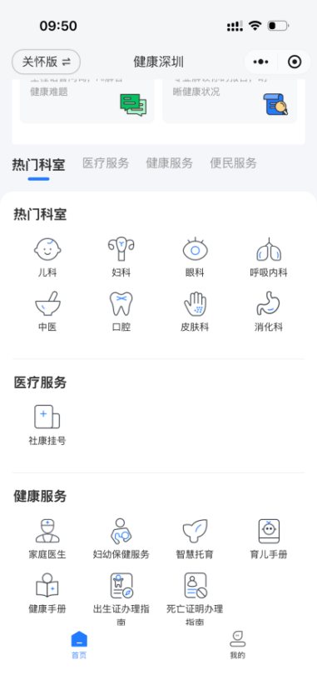

二、健康深圳APP注册流程
（一）在应用商店内搜索健康深圳进行下载。
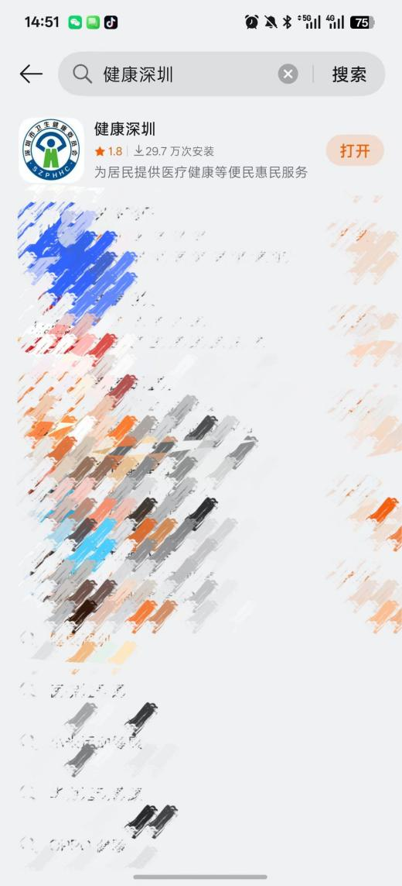
（二）进入【我的-登录】页面，勾选我已阅读并同意《健康深圳隐私协议》《健康深圳用户协议》,点击【一键授权】，确认跳转至健康深圳小程序进行授权登录。
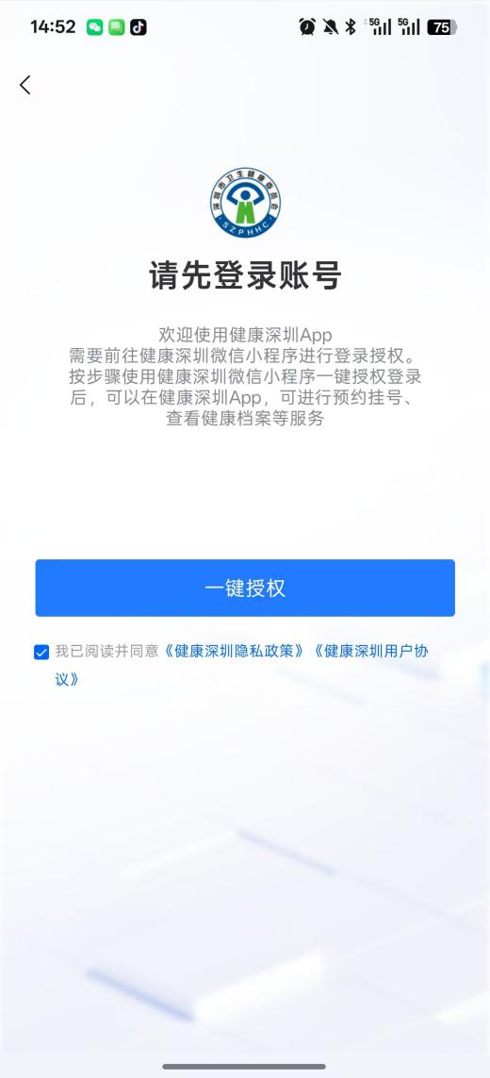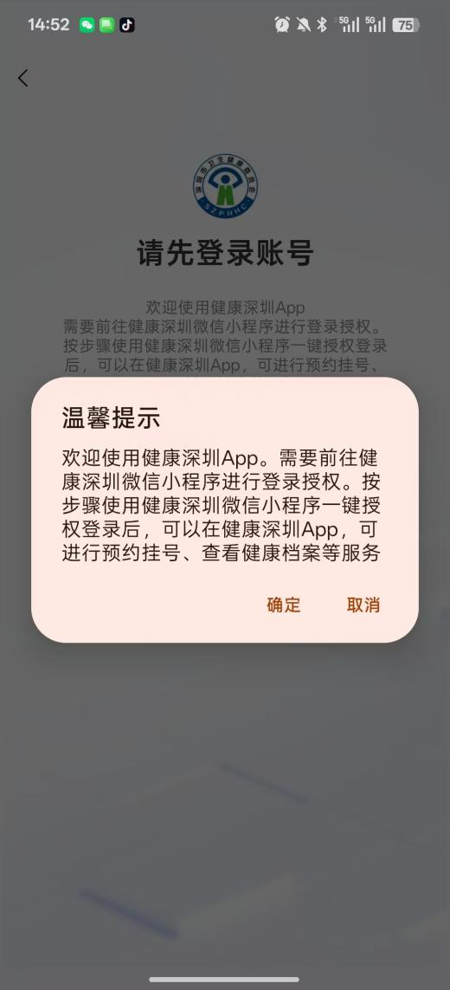
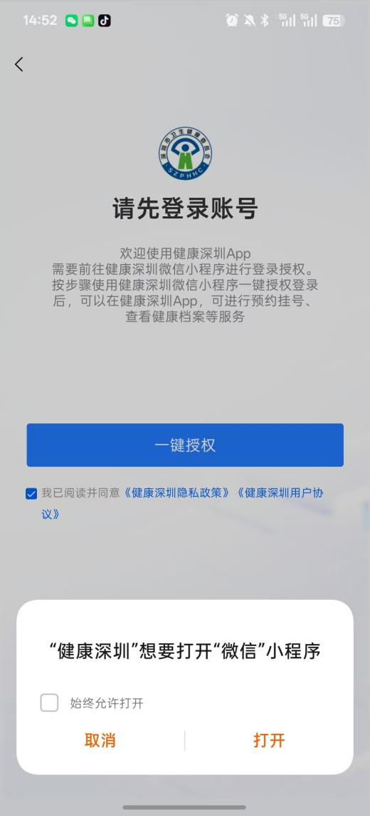
（三）进入健康深圳小程序登录页面，勾选我已阅读并同意《健康深圳隐私协议》《健康深圳用户协议》,点击【手机号登录】选中要登录的手机号先进行小程序登录。
（四）确认需要授权健康深圳APP登录的账号，点击授权APP登录，授权完成后，自动跳转回“健康深圳”APP，完成登录。
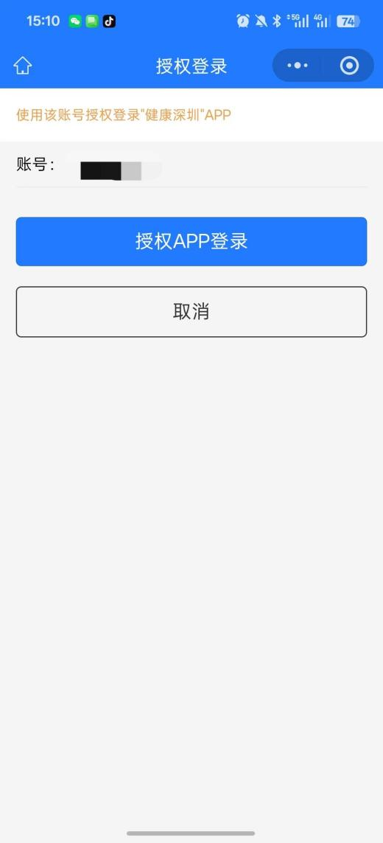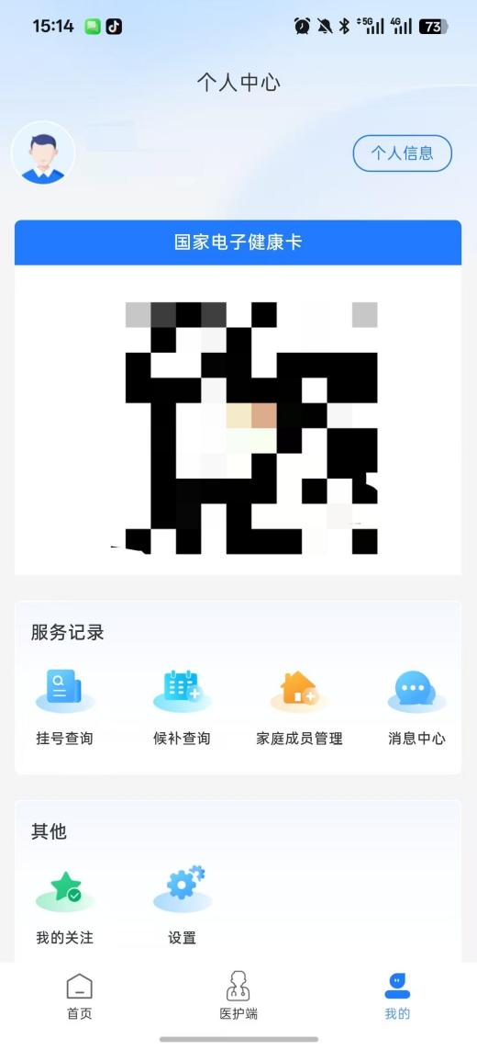

三、如何获取健康积分
成功注册登录健康深圳小程序或健康深圳APP后，直接点击【健康积分】进入，或者在【便民服务】栏找到【健康积分】，点击进入。
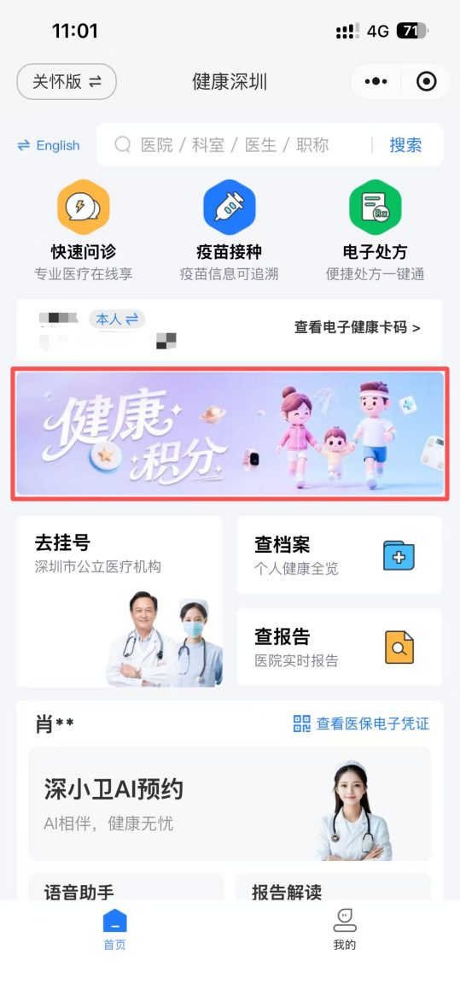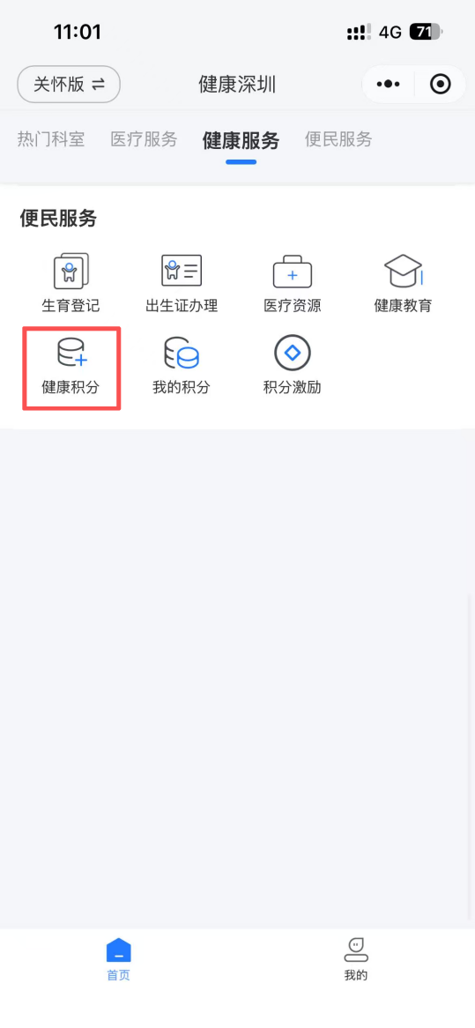
首先进行数据授权：
1.勾选我已阅读并同意《健康积分授权协议》。
2.点击确认授权即授权成功开始使用居民健康积分管理应用程序。
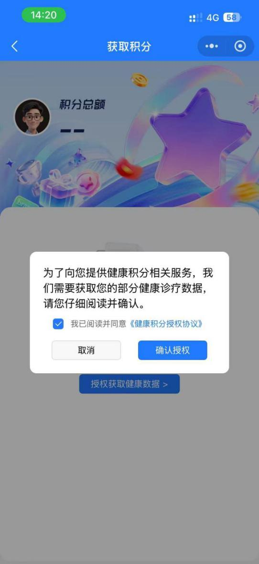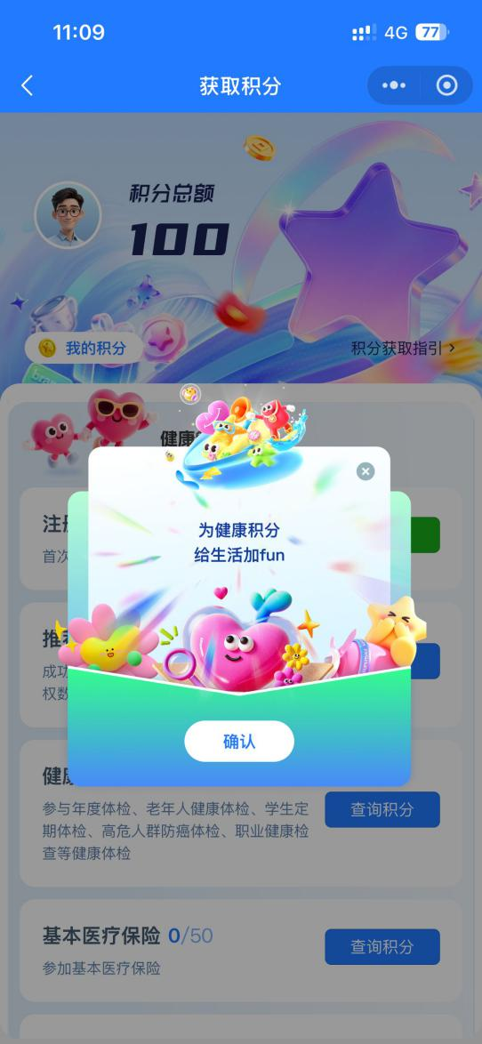
授权后进入获取积分界面，分为顶部积分总额、我的积分、积分获取指引、查询积分四大功能点，点击对应按钮即可使用相关功能。
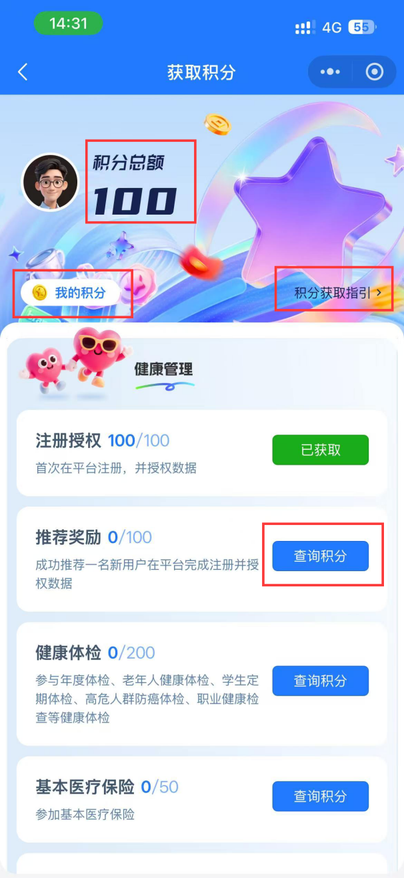

（一）注册授权积分获取。
用户授权成功开始使用居民健康积分管理应用程序，即可获取积分。

（二）推荐奖励积分获取。
1.点击【查看我的分享码】即可展示健康积分获取小程序邀请二维码。
2.被邀请人扫描二维码进入授权使用后邀请人即可获取相应积分。
3.查看邀请记录。
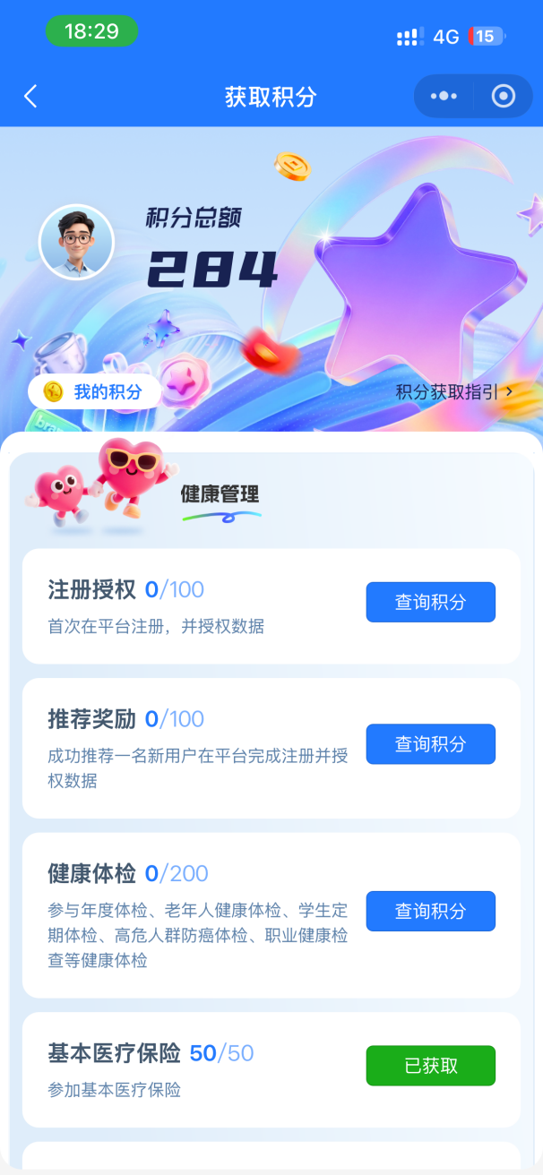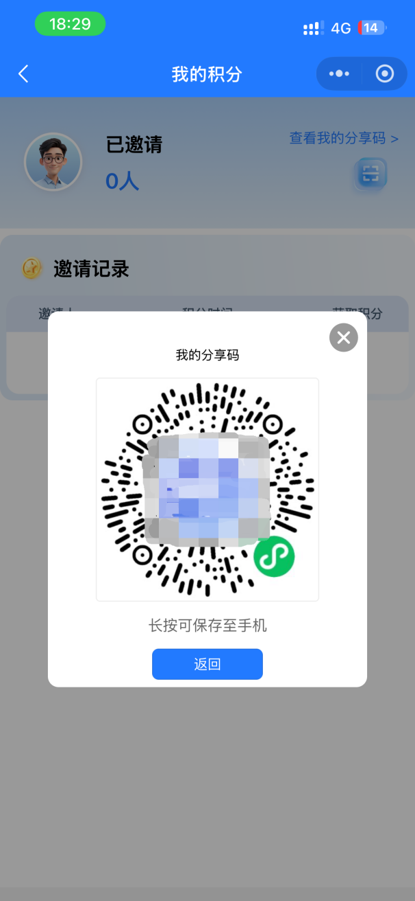

（三）健康体检、基本医疗保险等积分获取。
1.首页点击【查询积分】按钮。
2.市民满足对应健康积分规则即获取相应的积分值。
3.健康体检、基本医疗保险、深圳惠民保、家庭医生、参加无偿献血积分项均可以通过查询积分直接获取。
4.健康素养将自动引导并跳转至“健康学吧”小程序，进入健康素养快速评估板块，完成健康素养快速评估问卷，健康素养测评通过后将获取积分。
5.学习健康科普知识按要求完成阅读后，即可获取积分。
6.如未查询到积分，则根据积分规则达标后，再次点击查询积分即可获取。
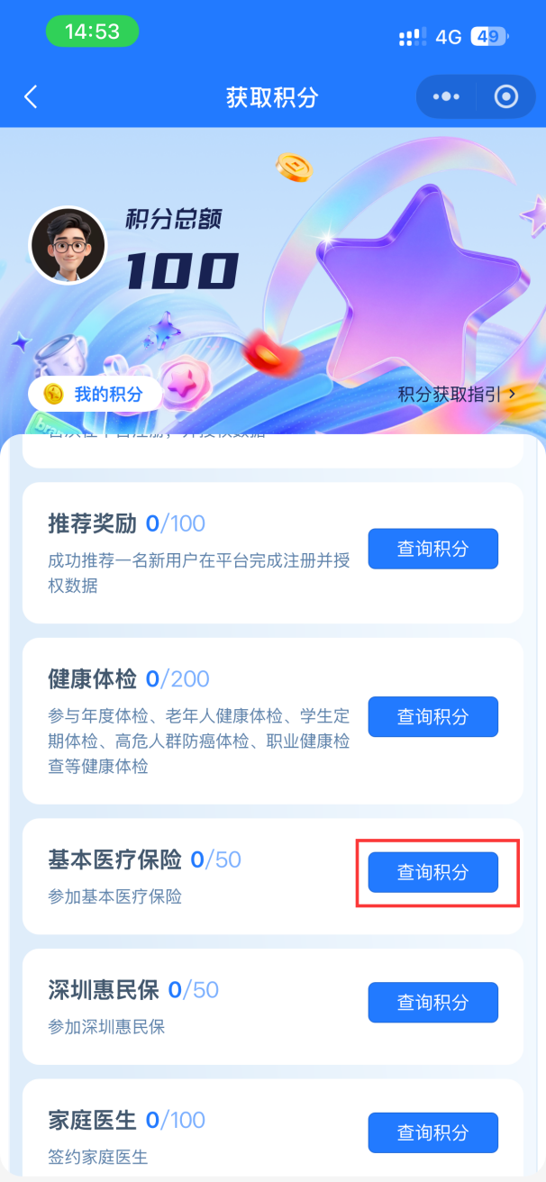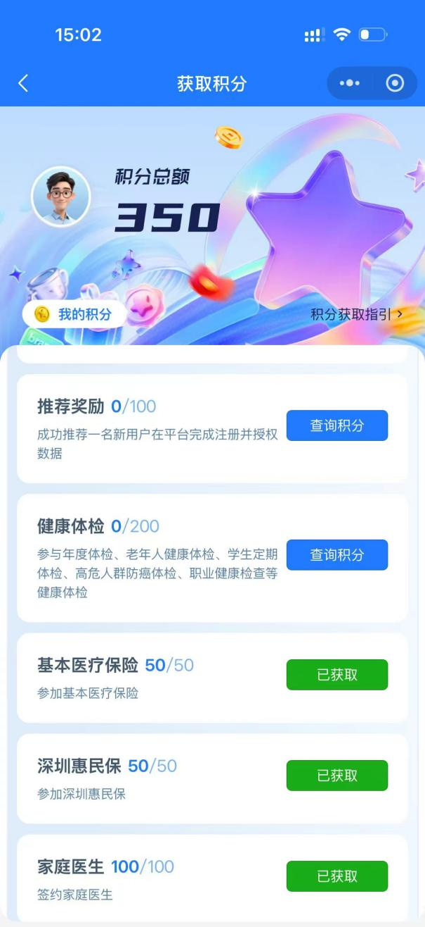

（四）体重管理、良好睡眠、科学运动积分获取。
1.点击【查询积分】，如未查询到体重、睡眠、运动步数则进入数据同步页面。
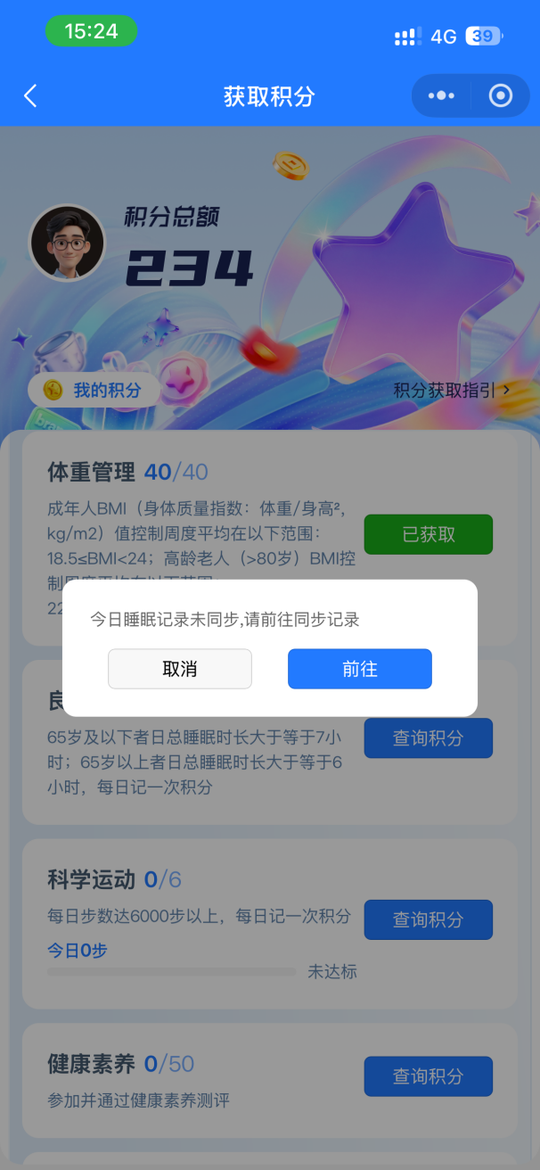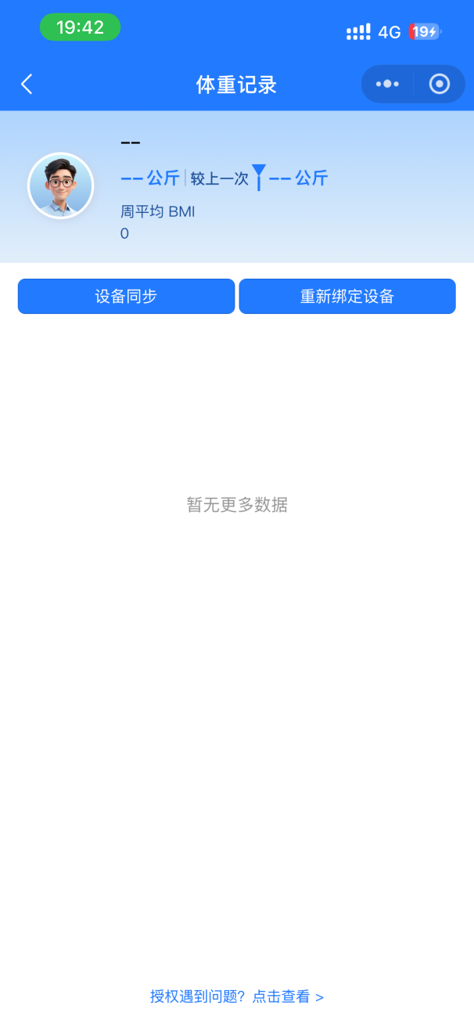

2.点击【设备同步】，如果未授权过需要进行华为授权，授权流程如下：
（1）点击【允许】打开华为授权小程序。
（2）输入华为账户密码进行【登录】。
（3）勾选步数、体重、睡眠数据权限，点击【允许】即授权成功。
（4）授权成功后会自动同步华为运动健康睡眠、体重、步数数据。
（5）点击【授权遇到问题？点击查看】即可查看华为授权流程和数据同步相关问题。
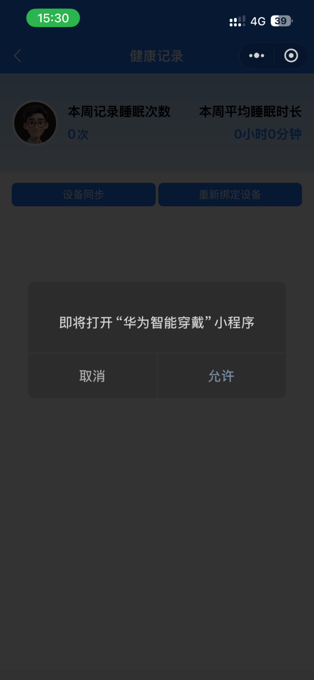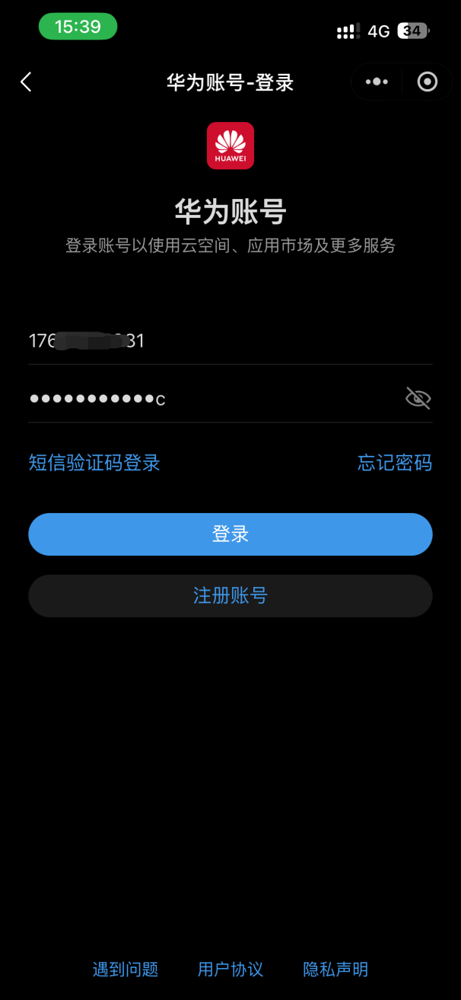

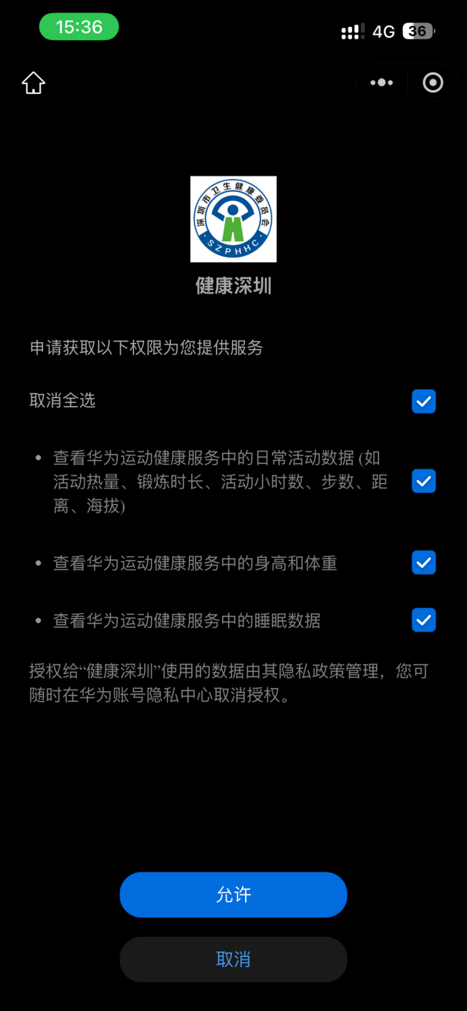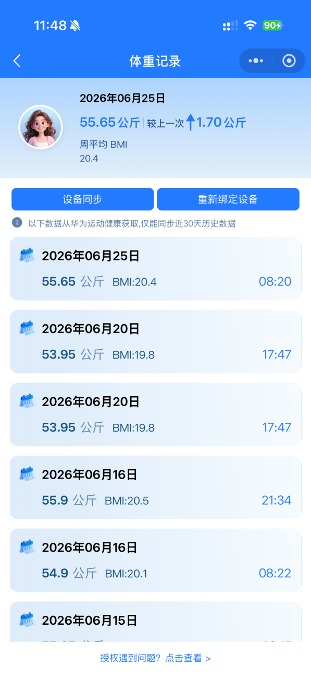

3.点击【重新绑定】可切换数据来源，当前版本仅支持步数切换数据来源为微信或华为运动健康，体重和睡眠数据默认来源华为运动健康。
（1）点击【华为运动健康】图标，则同步华为步数记录。
（2）点击【微信】图标，则同步微信步数记录。
（3）点击【没有我使用的设备？点击反馈】，则可以填写您使用的设备进行反馈，以便后续健康积分小程序支持更多设备。
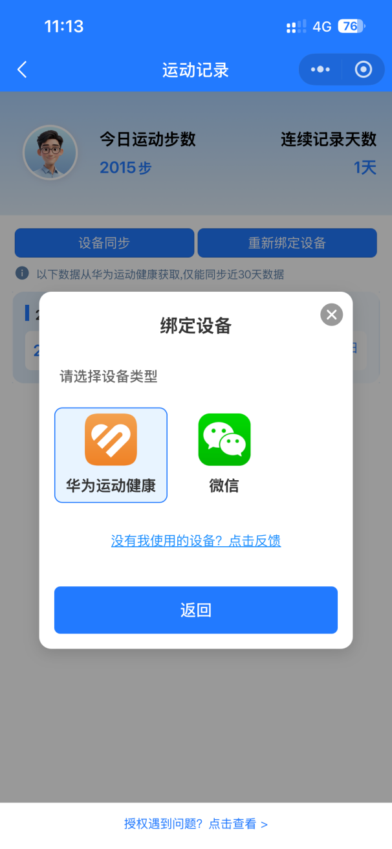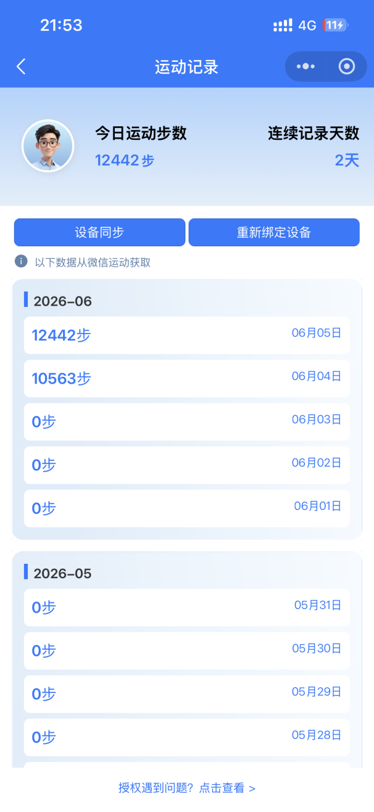

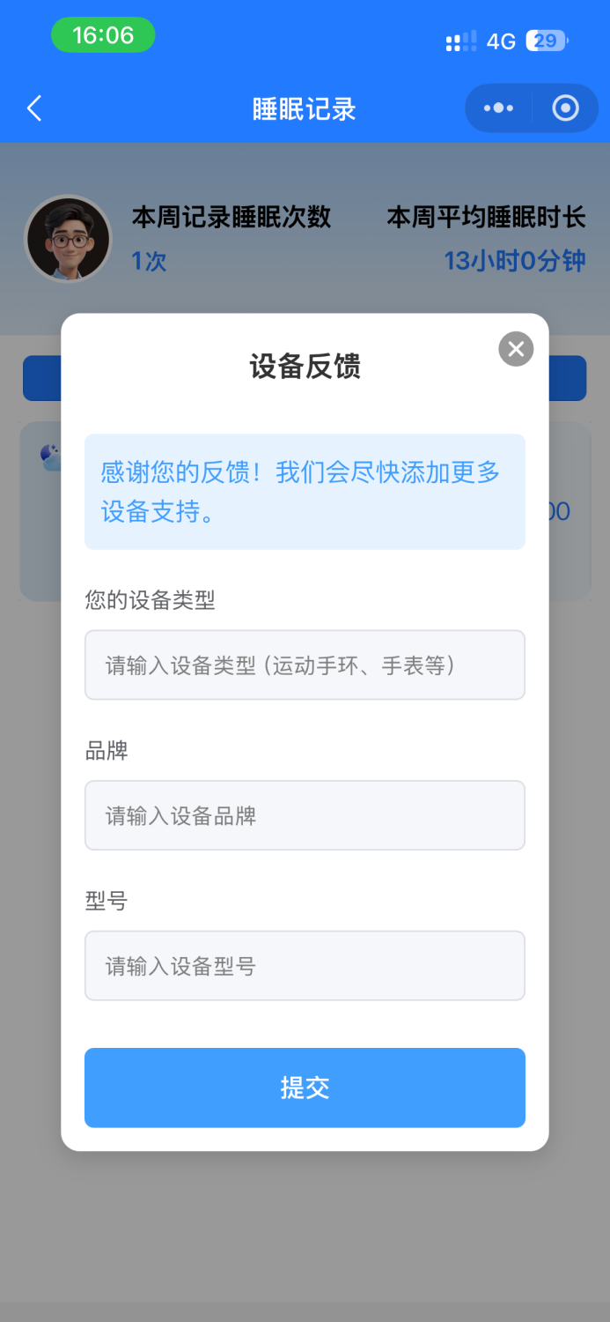

四、系统常见问题解答

（一）设备适配限制。
1.健康深圳APP暂不支持苹果手机IOS系统和华为手机鸿蒙6.0及以上系统，健康深圳微信小程序适配所有手机设备，同时需下载华为运动健康APP。
2.华为运动健康APP支持的设备及系统版本如下：
华为手机：支持11.0.0.512及以上版本。
非华为的Android手机：支持11.0.1.512及以上版本。
苹果手机：支持8.0.44.301及以上版本。
平板、PC、智能大屏等非手机设备暂不支持使用。
深圳市健康积分活动后续将根据实际需求添加其他的品牌穿戴设备和其他的品牌运动健康APP。

（二）华为运动健康APP授权有效期、数据同步是多长时间。
华为授权有效期为 180 天，授权到期后需点击【重新绑定】重新完成华为授权。
华为运动健康APP只可同步登录后近 30 天历史数据并自动核算积分。

（三）如何查看华为运动健康体重、睡眠、步数数据。
通过手机应用市场搜索【华为运动健康】APP安装，注册华为账户登录即可查看数据和连接华为手环、手表、体重秤设备。
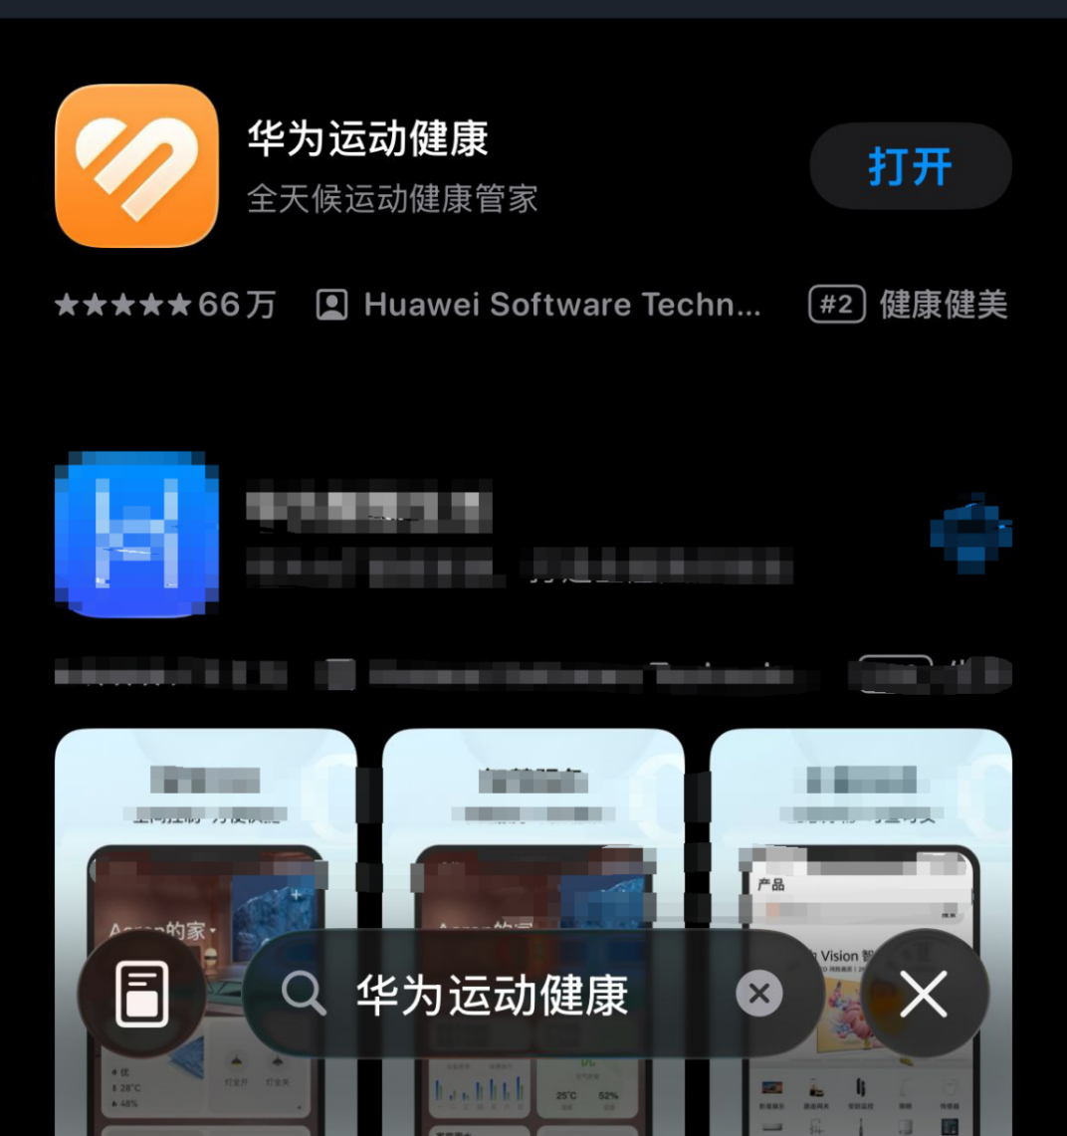

（四）如何同步华为运动健康APP中睡眠、体重、步数记录。
Android手机：在华为运动健康APP的“我的 > 隐私管理 > 华为运动健康服务”中开启该授权。
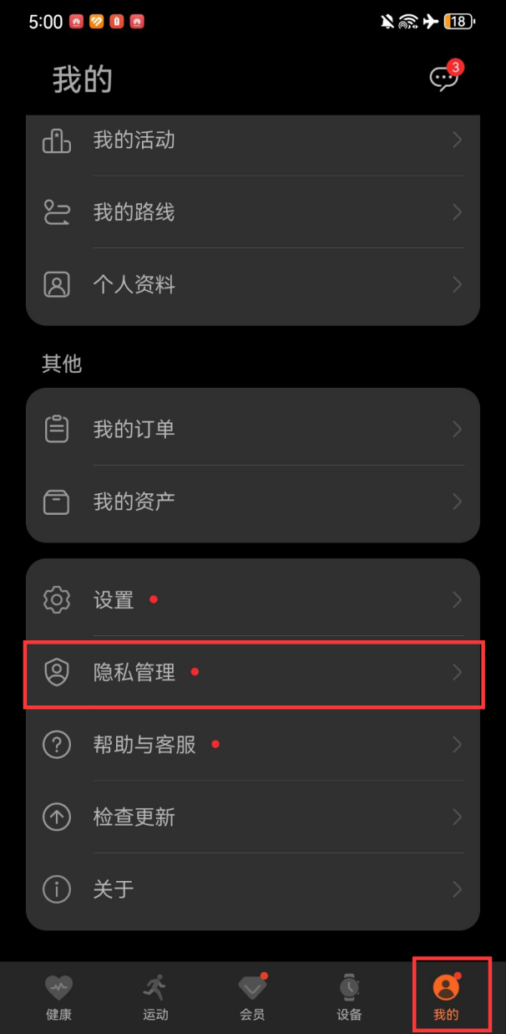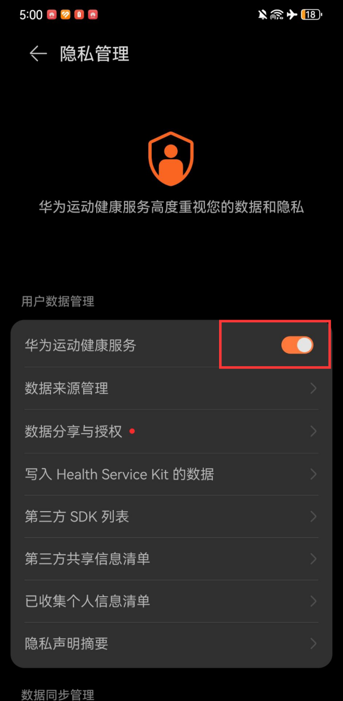
苹果手机：在华为运动健康APP的“我的 > 第三方服务 > 华为运动健康服务”中开启该授权。
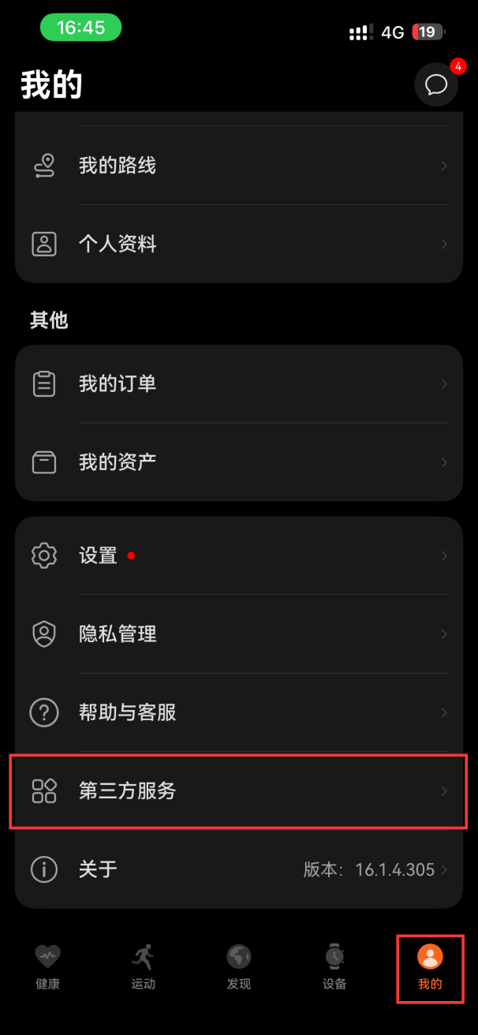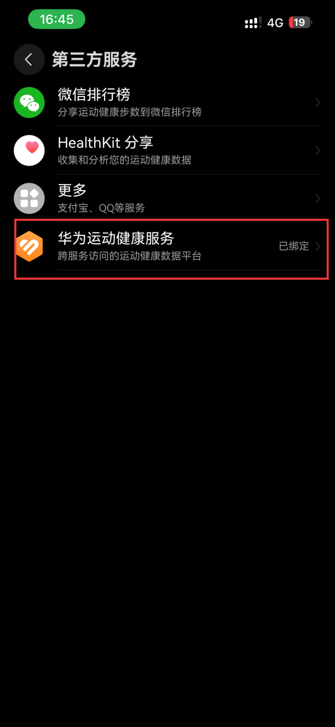

请确认数据同步到云的开关是否打开，打开华为运动健康APP，点击“我的 > 隐私管理”，打开数据同步管理下的全部开关。
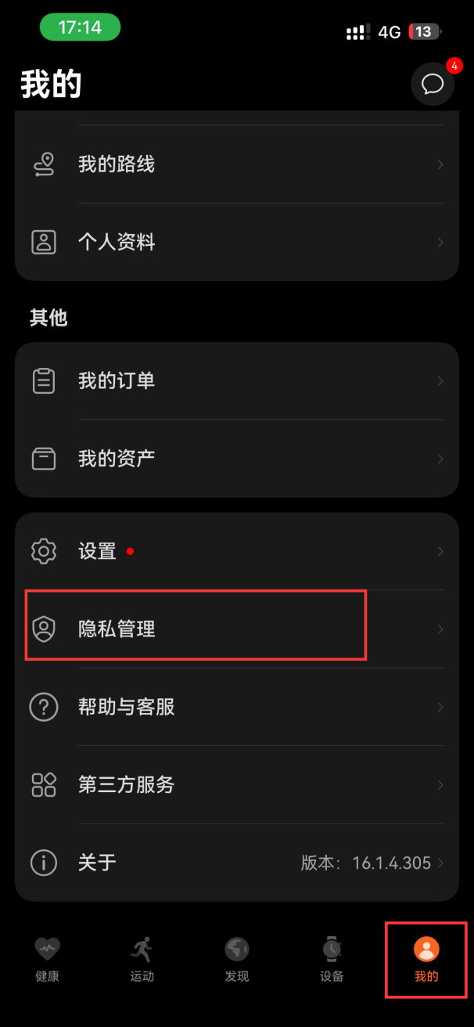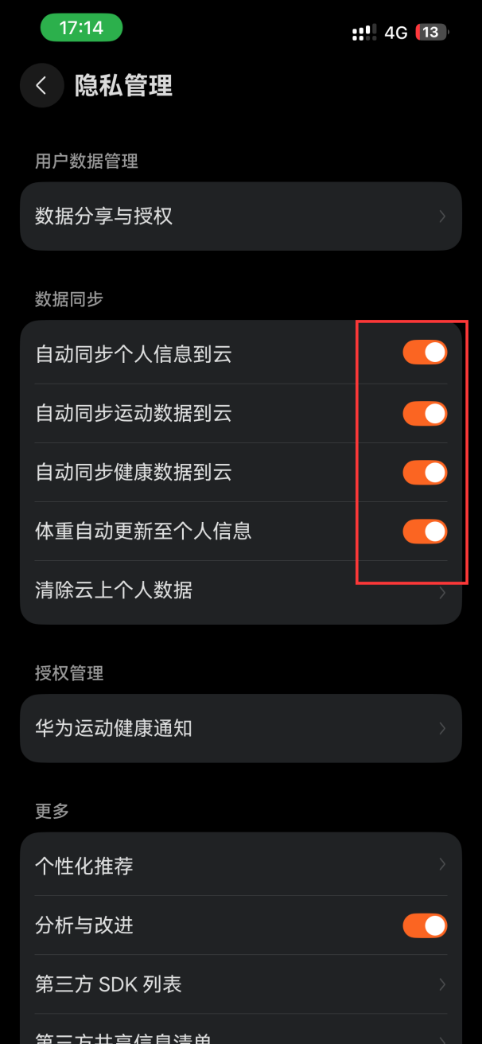

（五）华为运动健康APP中有体重、睡眠、步数记录，但是在健康积分小程序中同步不到数据。
1.健康积分小程序仅能同步华为授权生效后新增的数据，授权之前产生的历史记录无法同步。
2. 打开手机【设置】，进入应用管理，找到华为运动健康APP，开启后台活动权限，保证华为运动健康 App 在手机后台正常运行，App 会自动将数据上传至云端；若自动同步失效，需手动上传。
3.手动上传步骤：
打开华为运动健康 App，进入【我的-设置】，点击【手动同步数据- 同步】，把本地记录上传云端；
返回健康积分小程序，点击【设备同步】，即可拉取华为华为运动健康APP已上传的体重、睡眠、步数数据。

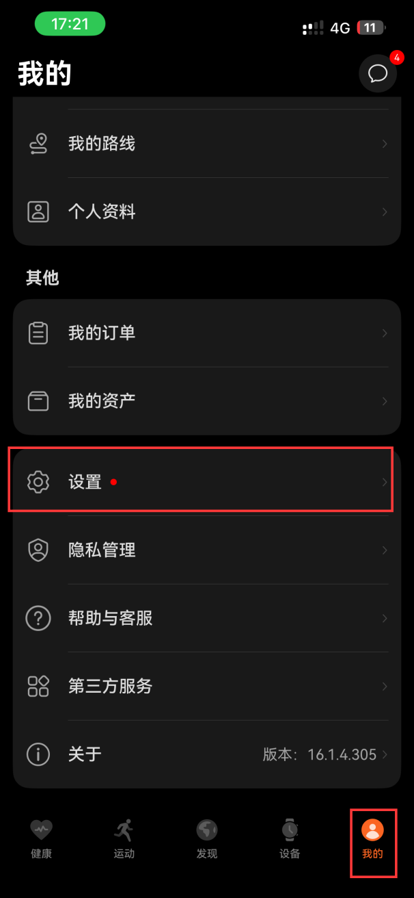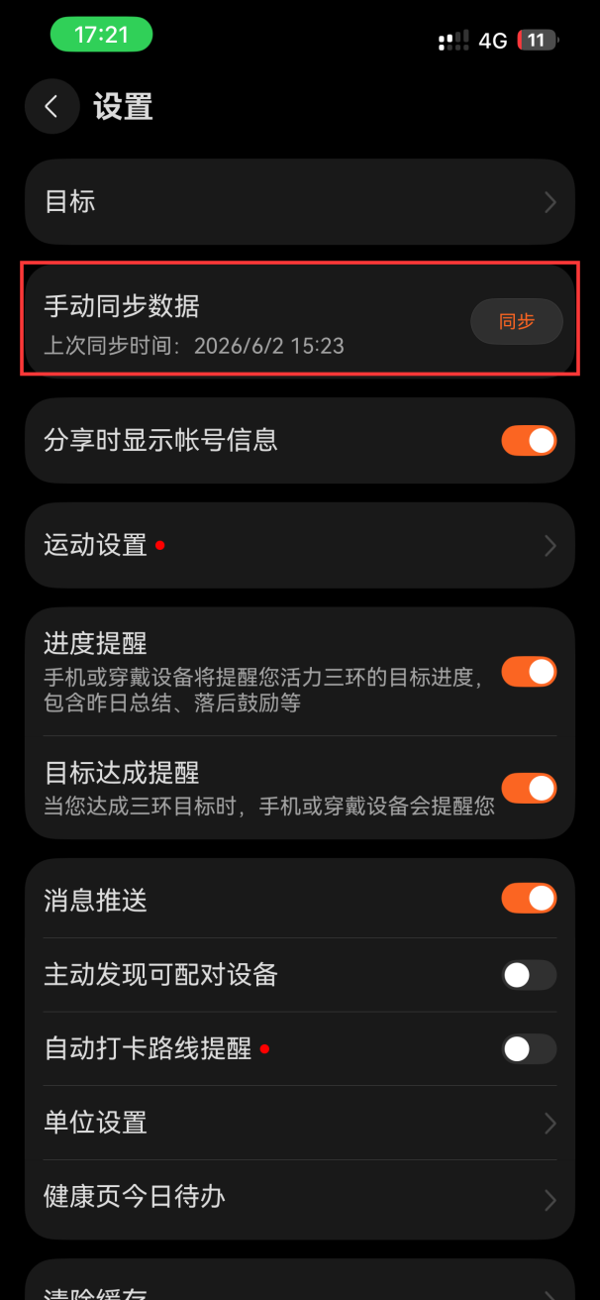
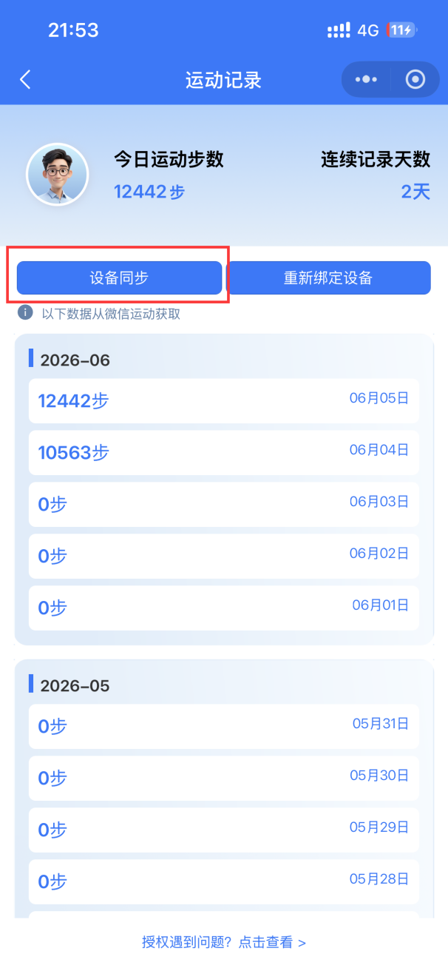

（六）如何测量和上传体重数据。
每次测量体重时，需要打开华为运动健康APP【设备-全部设备】找到华为体重设备点击【开始测量】按照提示完成整个测量过程点击【完成】，否则体重设备数据不会自动上传到华为运动健康APP，健康积分小程序也同步不到体重数据。
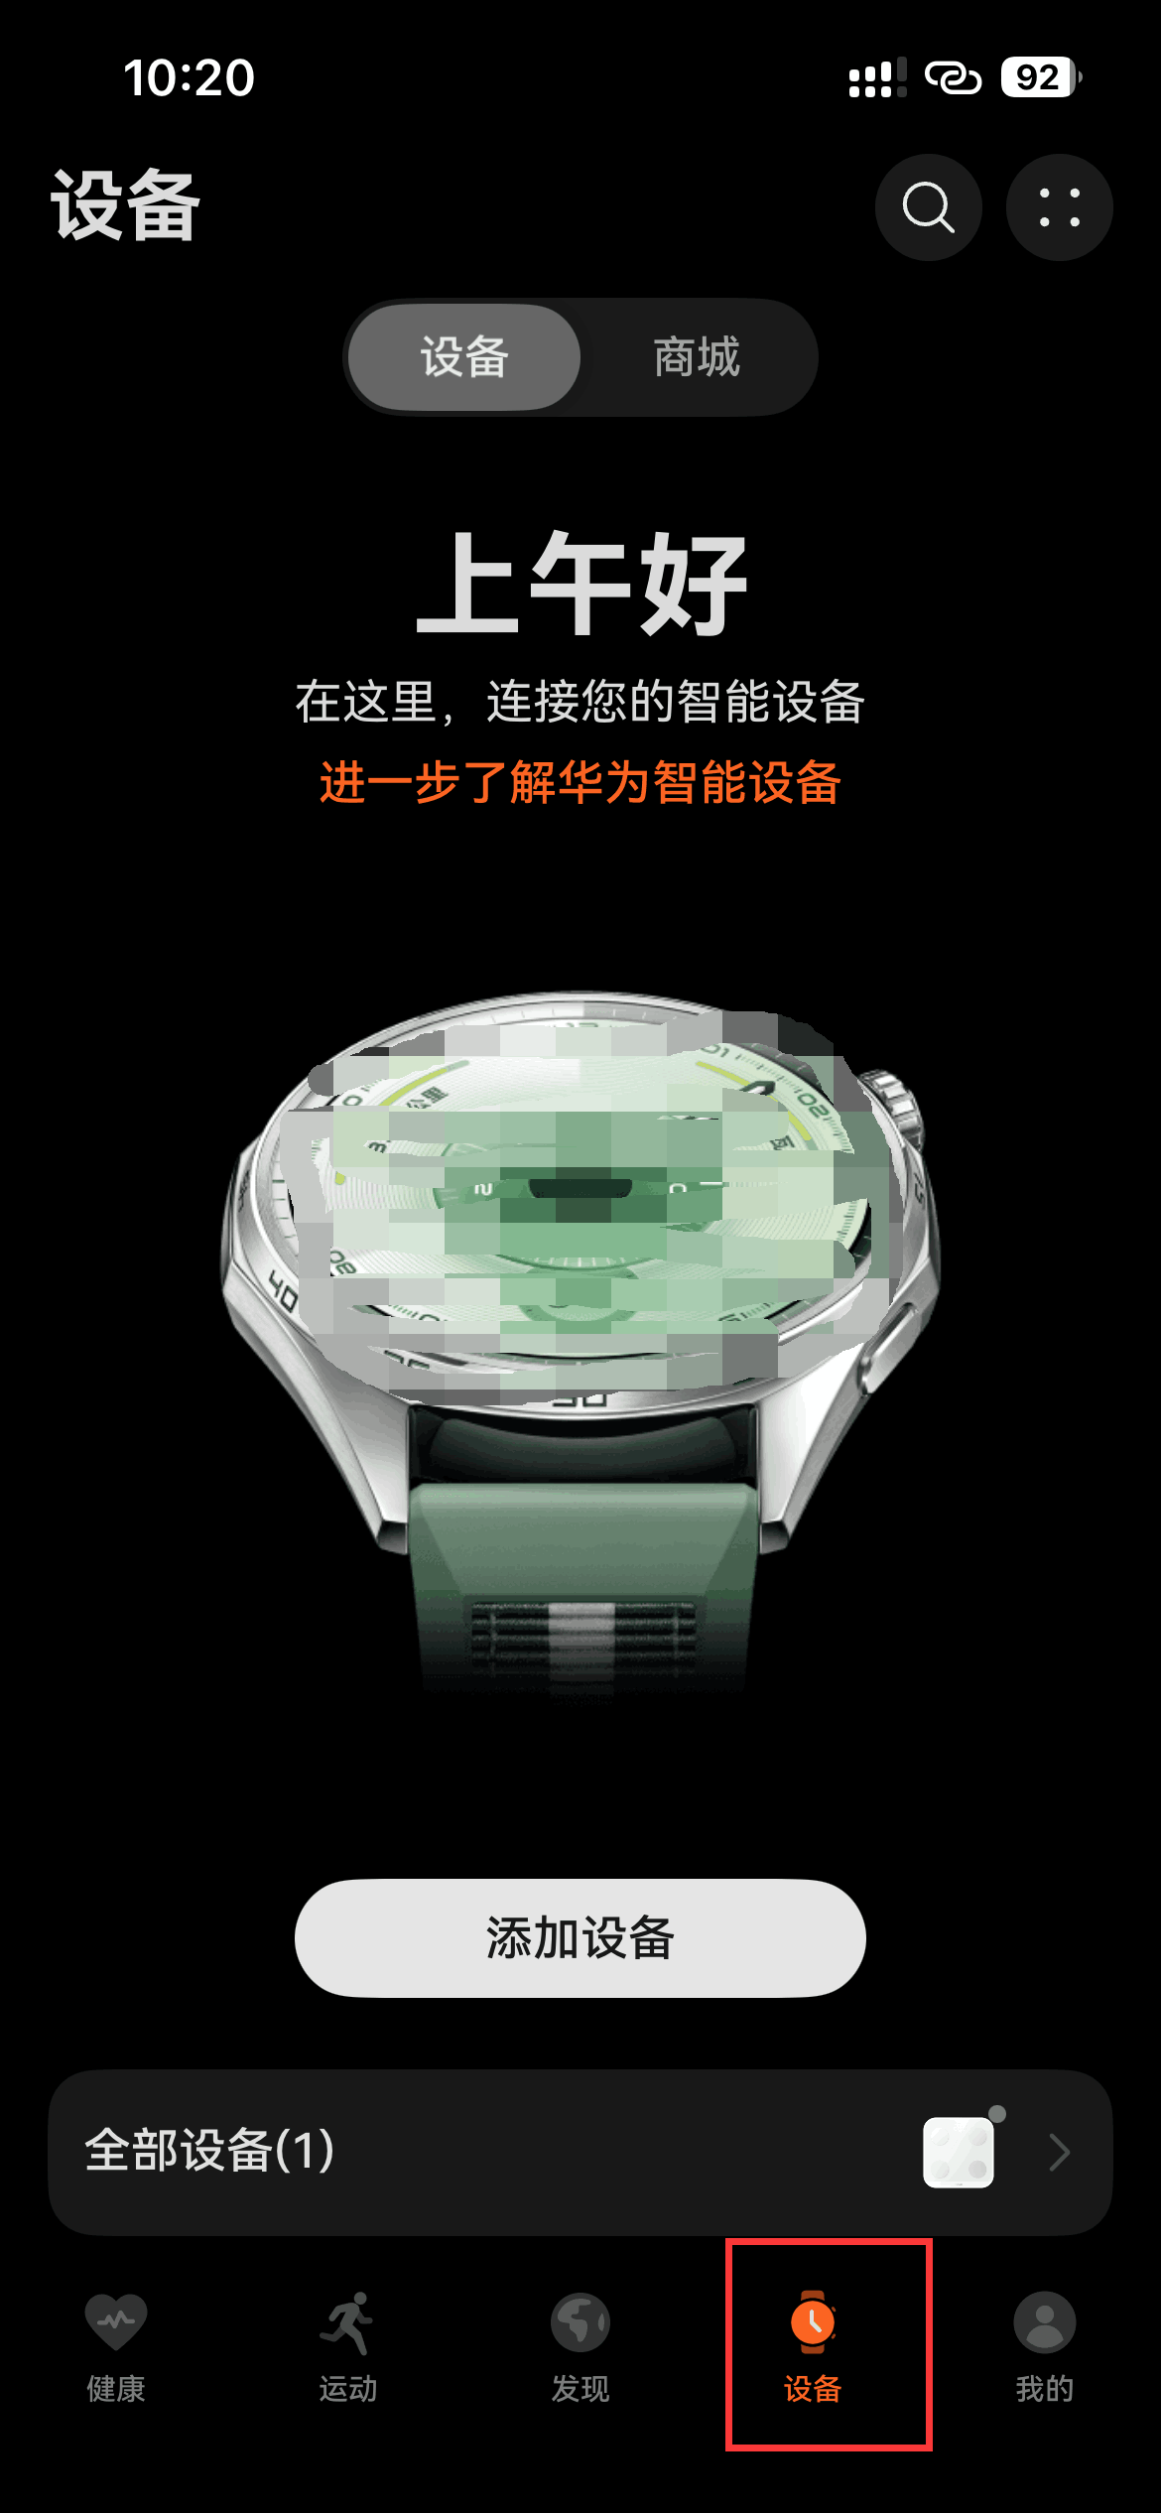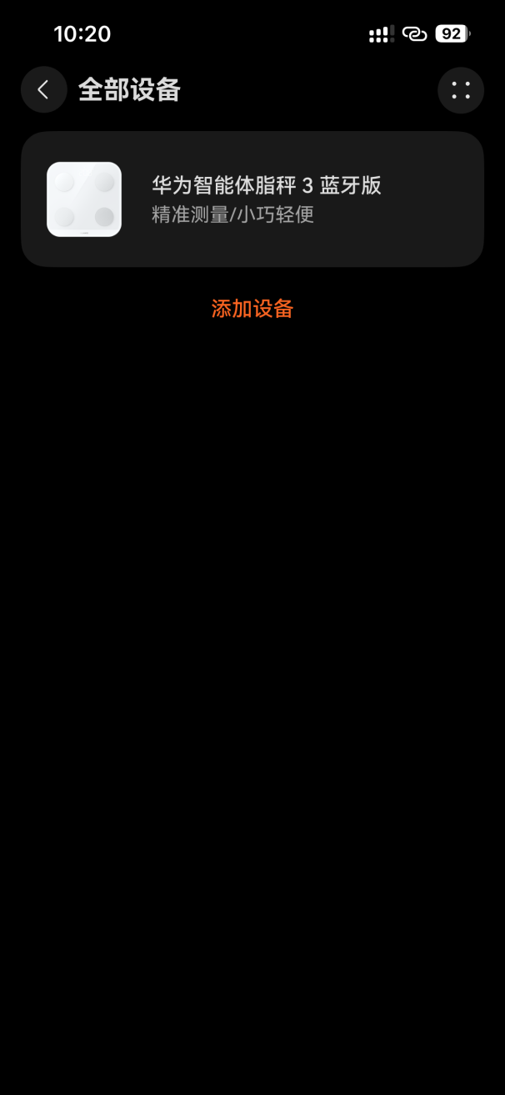
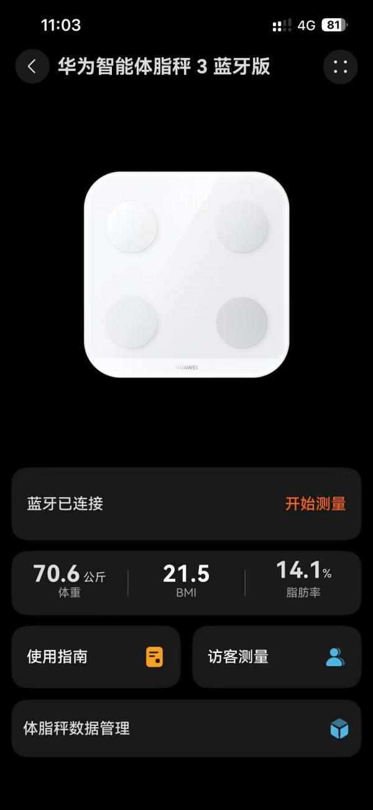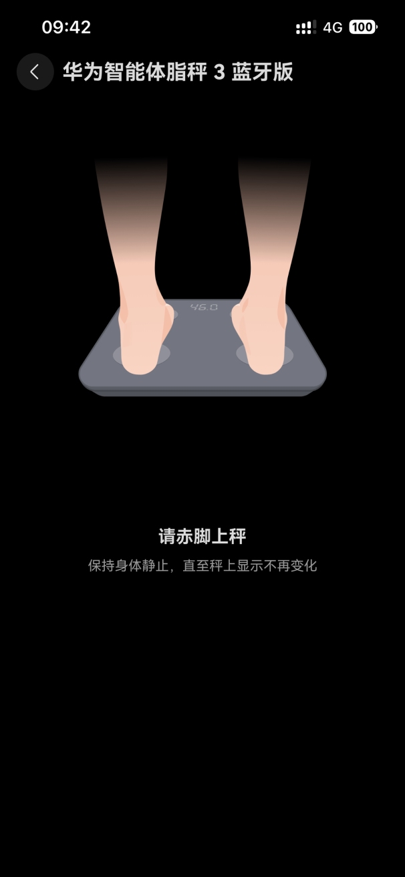
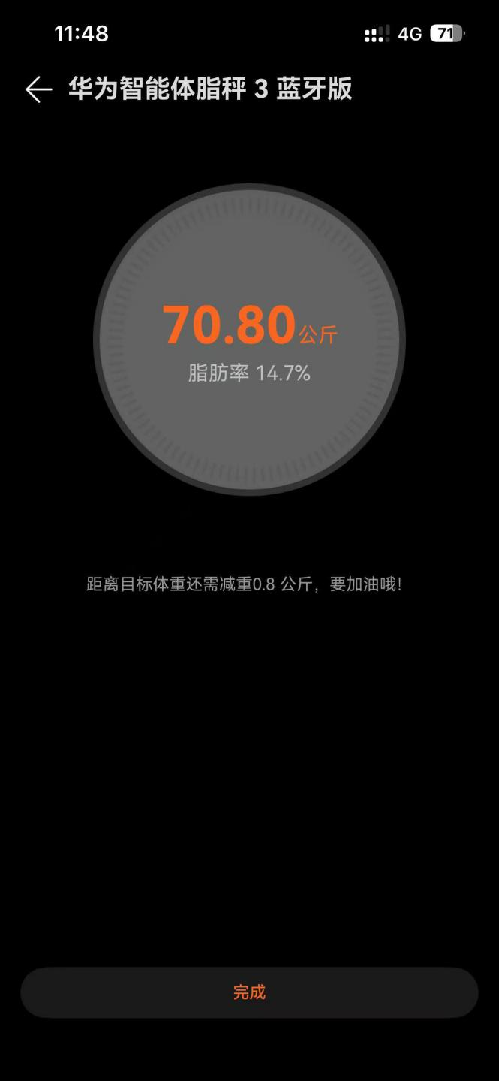
若发现测量BMI值与本人差异过大，点击【我的-个人资料】修改身高为本人正确身高。

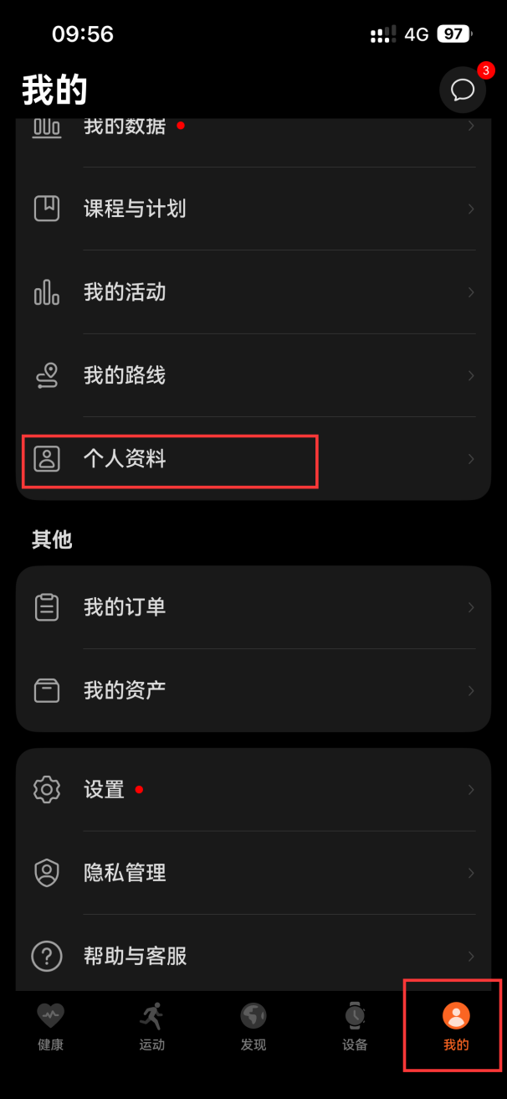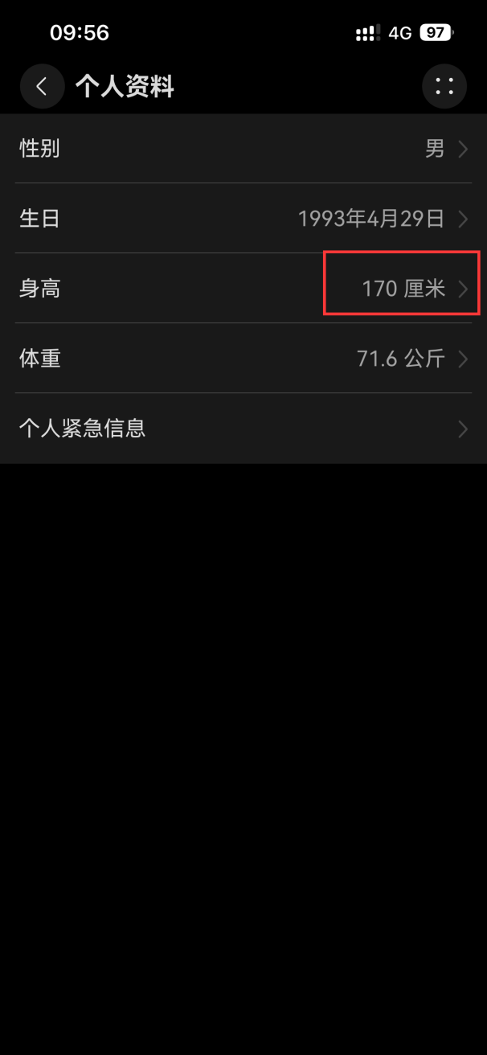

（七）如何切换华为账户。
点击【重新绑定】选中华为点击【允许】即可打开华为账户切换页面，可以切换【已登录账户】或者【我要用别的账户】

（八）微信步数同步失败怎么办。
1.微信App的“我 > 设置 > 其他功能 > 辅助功能 > 微信运动启用”中开启该授权。
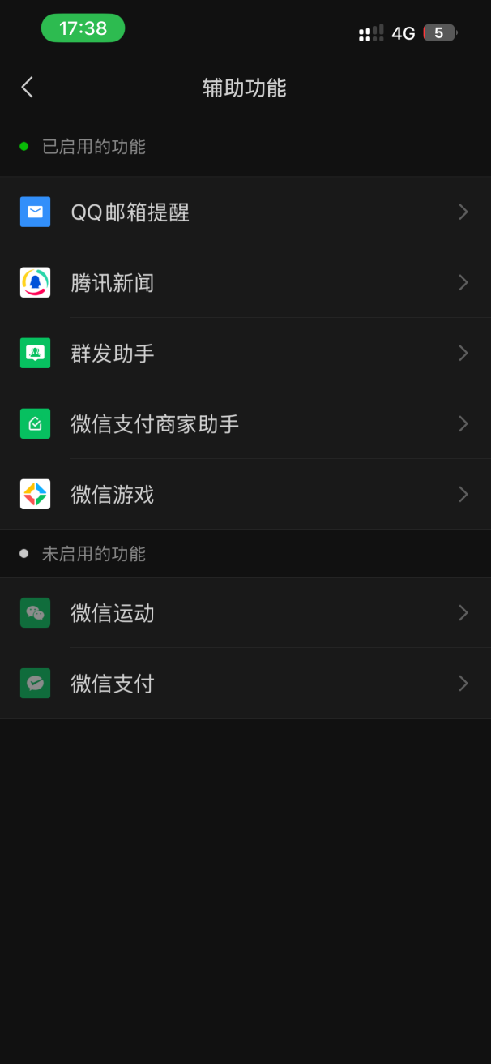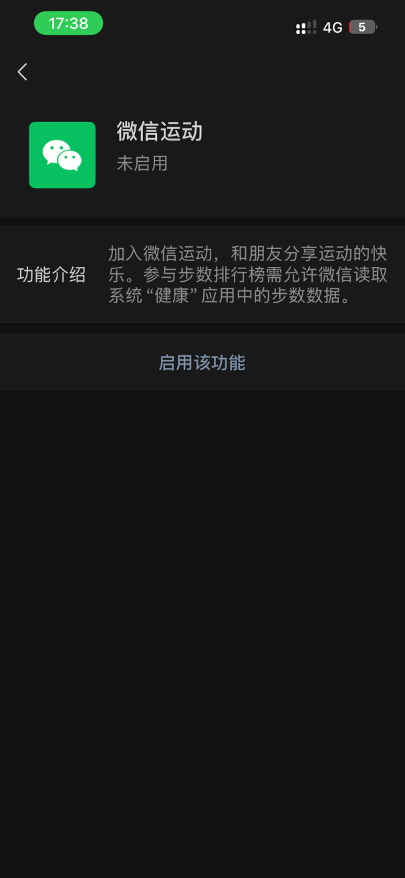
2.苹果手机：健康APP“共享 > App > 微信 > 步数开启”。
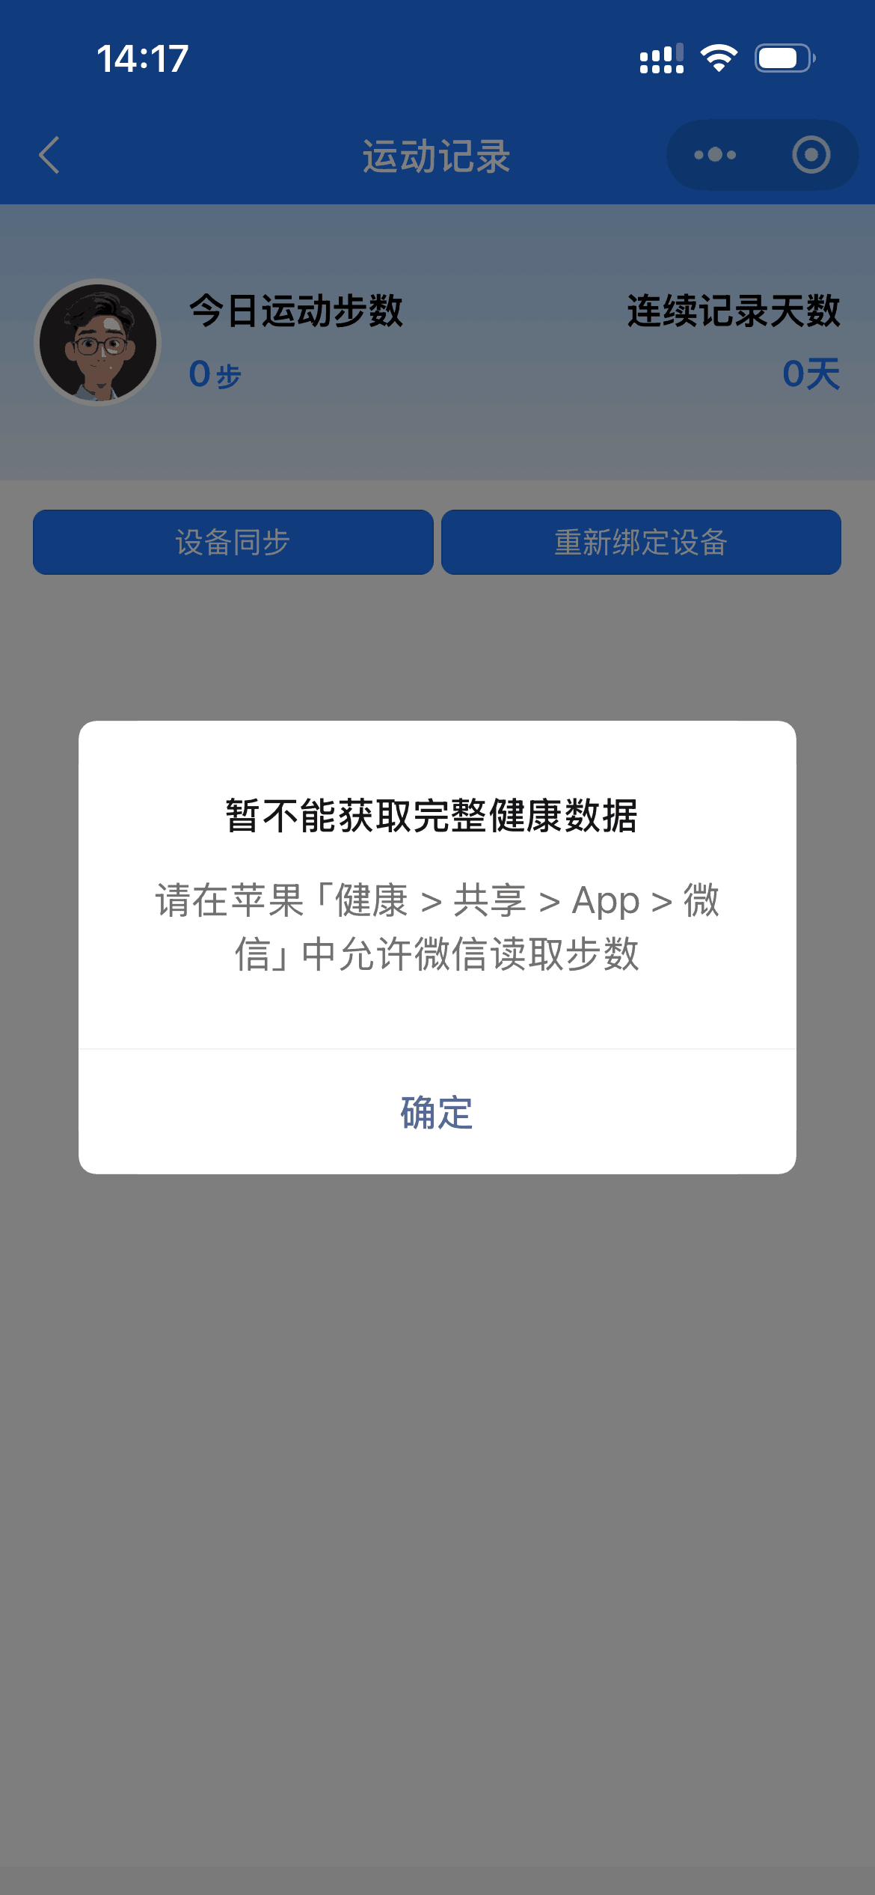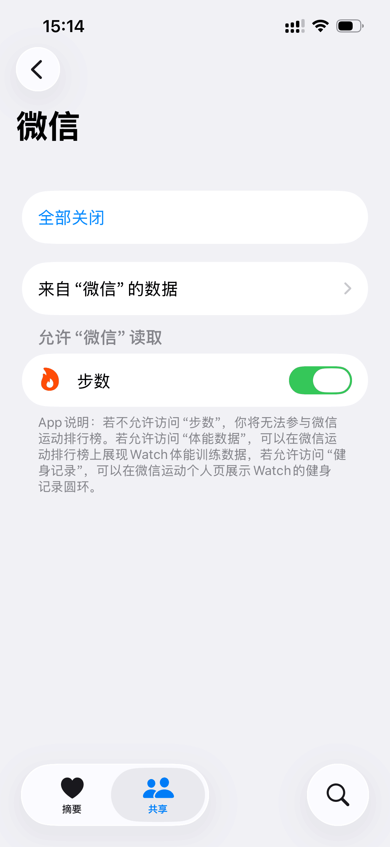
3.打开“微信运动-数据来源”选择任意数据源授权。
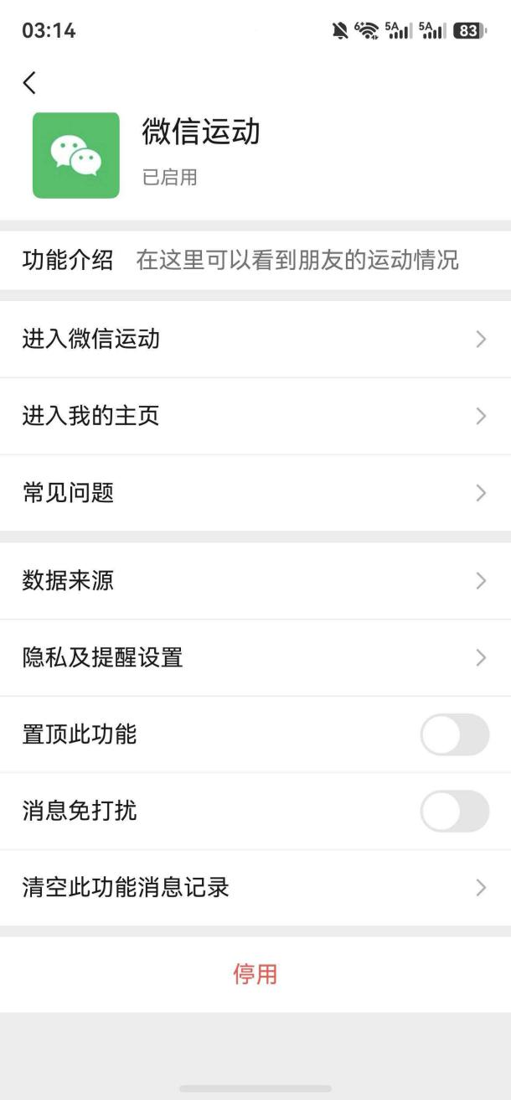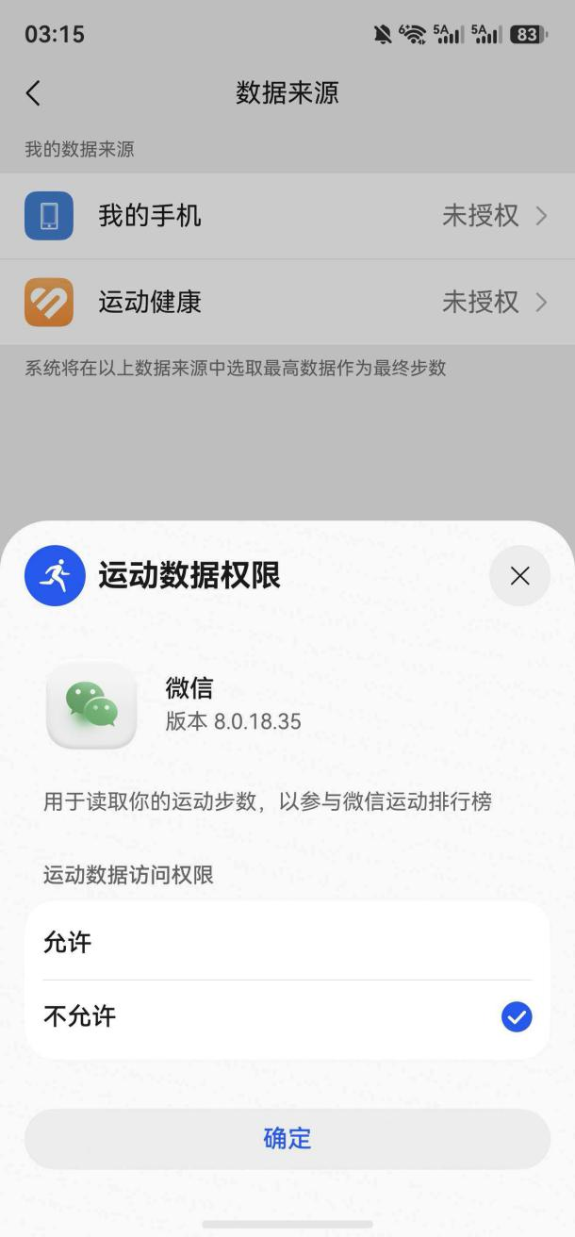

（九）微信运动数据同步是多少时间。
微信运动可同步近30天数据，步数来源选择微信时，用户需每月至少打开一次居民健康积分管理应用程序同步微信步数。

（十）咨询反馈途径。
如您有任何问题、意见或建议，您可以通过健康深圳平台在线客服反馈、电话号码与我们进行联系：
健康深圳平台内反馈：通过“我的-设置-问题反馈-在线客服”可获取在线客服回复；
客服电话号码：【0755-82299605】

